МЗС Фінляндії та корпорація NEFCO підписали угоду про створення цільового фонду для фінансування проектів «чистої» енергетики в Україні

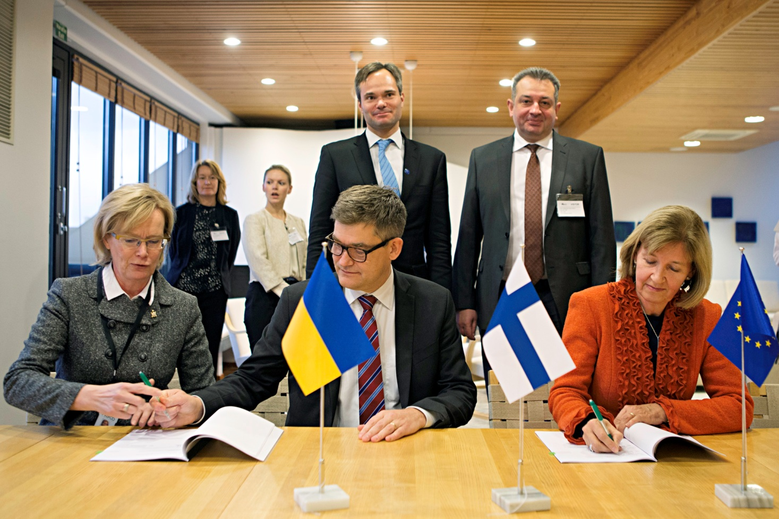

29 листопада Міністерство закордонних справ Фінляндії (http://formin.finland.fi) і Північна екологічна фінансова корпорація NEFCO (https://www.nefco.org) підписали Угоду про створення фонду для фінансової підтримки проектів з відновлюваної енергетики в Україні. Обсяг фонду становитиме 6 млн євро.

Фінсько-український цільовий фонд передбачає надання технічної допомоги та виділення грантових коштів для підготовки та реалізації проектів «чистої» енергетики в Україні.

Основним координатором роботи фонду з боку України стане Держенергоефективності. Фінансування проектів буде здійснюватися через NEFCO.

Домовленості щодо співпраці України та Фінляндії у відновлюваній енергетиці було досягнуто шляхом підписання Меморандуму про взаєморозуміння між МЗС Фінляндії і Держенергоефективності у січні цього року під час візиту Президента України Петра Порошенка до Фінляндії.

З метою виконання положень зазначеного Меморандуму ініційовано створення цільового фонду. Особливості роботи майбутнього фонду обговорювалися під час офіційного візиту Голови Держенергоефективності Сергія Савчука до МЗС Фінляндії у березні цього року, а також під час його робочої зустрічі із старшим менеджером з інвестицій NEFCO Хеленою Ляхтеенмякі у вересні поточного року у Києві.
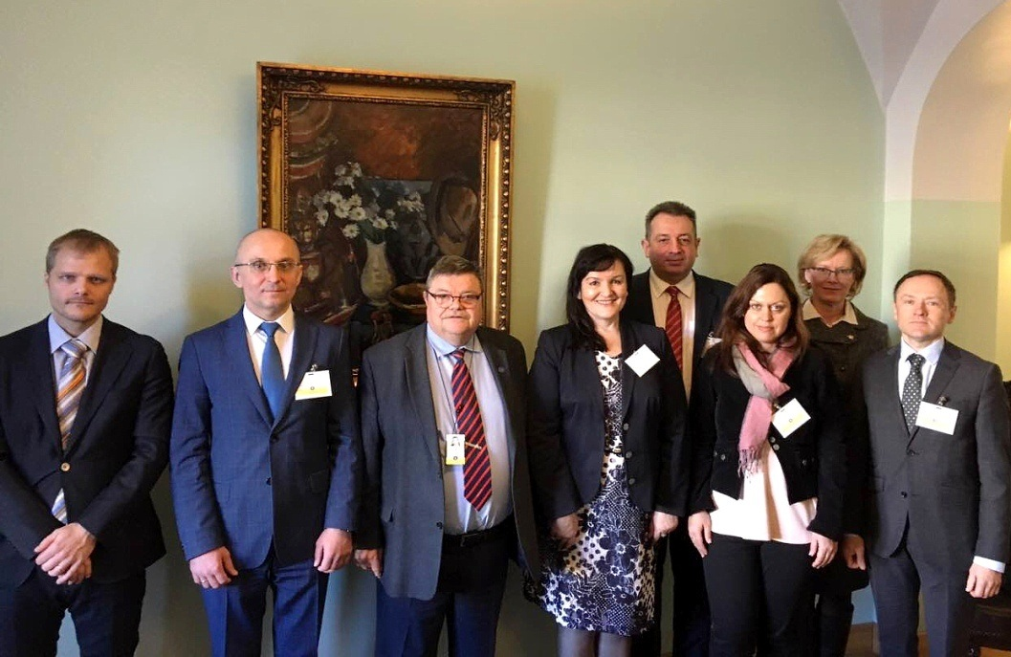

«Потужна фінансова підтримка з боку Фінляндії допомагатиме українському бізнесу готувати та впроваджувати якісні «зелені» проекти», – прокоментував Сергій Савчук.

"Дуже раді, що Міністерство закордонних справ Фінляндії обрало NEFCO для управління фінсько-українським цільовим фондом, оцінивши значний досвід роботи корпорації в сфері фінансування еко-проектів в Україні", - повідомив керуючий директор NEFCO Магнус Рістедт та додав, що станом на сьогодні NEFCO профінансовано близько 150 проектів з енергоефективності та відновлюваної енергетики в Україні.

Більше інформації за посиланням: https://www.nefco.org/news-media/novosti/novyy-finskiy-celevoy-fond-po-energoeffektivnosti-i-vozobnovlyaemym-istochnikam?language=ru.

Управління комунікації та зв’язків з громадськістю

